  Анны Коньковой |  |  |  |  |  |  |  |  | А
По регулируемым тарифам
Номер маршрута | Конечный остановочный пункт | ДНИ | Время начала и окончания движения | Временной график отправления транспортных средств от остановочного пункта
4 | ОМК | Будни | 6:01-22:07 | 6:01, 6:21, 6:41, 7:07, 7:37, 8:07, 8:27, 8:52, 9:12, 9:32, 10:07, 10:27, 11:17, 12:07, 12:27, 13:07, 13:22, 13:47, 14:17, 14:37, 15:07, 15:42, 16:02, 16:27, 17:07, 17:32, 17:47, 18:07, 18:37, 18:47, 19:07, 19:32, 20:12, 20:52, 21:27, 22:07
 |  | Выходные | 6:21-22:07 | 6:21, 7:07, 8:07, 8:27, 9:12, 10:07, 11:17, 12:07, 13:07, 13:22, 14:17, 15:07, 16:02, 17:07, 18:07, 19:07, 20:12, 20:52, 22:07
77А | Сельхозтехника | Будни | 6:11-22:04 | 6:11, 6:31, 6:51, 7:14, 7:44, 8:04, 8:24, 8:47, 9:17, 9:57, 10:44, 11:04, 12:17, 12:44, 13:17, 13:37, 14:50, 15:10, 15:21, 15:51, 16:17, 16:54, 17:24, 17:41, 17:50, 18:17, 18:34, 19:14, 19:50, 20:01, 20:31, 20:54, 21:34, 22:04
 |  | Выходные | 7:14-21:34 | 7:14, 8:01, 8:47, 9:34, 9:34, 10:24, 11:24, 12:21, 13:14, 13:54, 14:47, 15:41, 16:41, 17:14, 17:41, 18:14, 19:14, 20:01, 21:34
По нерегулируемым тарифам
Номер маршрута | Конечный остановочный пункт | ДНИ | Время начала и окончания движения | Интервал отправления транспортных средств от остановочного пункта
Номер маршрута | Конечный остановочный пункт | ДНИ | Время начала и окончания движения | Интервал отправления транспортных средств от остановочного пункта
9К | Аэропорт | Будни | 6:30-22:00 | 15 | 20 | 15 | 20 | 15 |  | 20
 |  | Суббота | 6:30-22:00 | 20 | 25 | 20 | 25 | 20 |  | 25
 |  | Воскресенье | 6:30-21:00 | 20 | 25 | 25 | 25 | 25 |  | 30
Номер маршрута | Конечный остановочный пункт | ДНИ | Время начала и окончания движения | Интервал отправления транспортных средств от остановочного пункта
13К | База Ханты-Мансийскгаз | Будни | 6:30-22:00 | 15 | 20 | 15 | 20 | 15 |  | 20
 |  | Суббота | 6:30-22:00 | 20 | 25 | 20 | 25 | 20 |  | 25
 |  | Воскресенье | 6:30-21:00 | 20 | 25 | 25 | 25 | 25 |  | 30
Прогноз прибытия пассажирского транспорта
в вашем мобильном телефоне

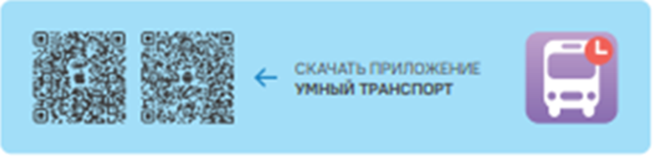

Контроль за осуществлением регулярных перевозок обеспечивает:
- управление транспорта, связи и дорог Администрации города Ханты-Мансийска, г: Ханты-Мансийск, ул Мира, 13, тел: 8 (3467) 39-39-07;
- отдел государственного автодорожного надзора по ХМАО – Югре, г: Ханты-Мансийск, ул: Шевченко 36А, тел: (3467) 32-64-60;
- МО МВД России «Ханты-Мансийский» г: Ханты-Мансийск, ул: Дзержинского дом 11, телефоны дежурной части 8 (3467) 398-104, 398-103, 102 и 112

